Traiter des données scientifiques pour déterminer des conditions favorables
à l’implantation d’une centrale géothermique

Extrait du programme : Enseignement de spécialité Thème 2 : Enjeux planétaires contemporains
« La température croît avec la profondeur (gradient géothermique) ; un flux thermique atteint la surface en provenance des profondeurs de la Terre (flux géothermique). Gradients et flux varient selon le contexte géodynamique ». « L'énergie géothermique utilisable par l'Homme est variable d'un endroit à l'autre. Le prélèvement éventuel d'énergie par l'Homme ne représente qu'une infime partie de ce qui est dissipé.»
Travail proposé par le groupe formateur (F.Gaudry, S.Fanfano)
Travail proposé : … vers une démarche d’investigation sur l’origine du flux thermique en Alsace
Organiser les données (définir le degré d’autonomie) à fournir aux élèves pour qu’ils puissent extraire, organiser et traiter les informations issues des documents afin de comprendre le choix d’implantation d’une exploitation géothermique profonde en Alsace (argumentation scientifique).
Définir le type de production et les indicateurs de réussite.
Prévoir une fiche d’aide pour le calcul de la profondeur du Moho.

Capacités :
- Pratiquer une démarche scientifique - Recenser, extraire et organiser des informations.
- Communiquer scientifiquement (Texte ou schéma)
- Manifester de l'intérêt pour la vie publique et les grands enjeux de la société.

Matériel et documents à disposition:
- Données de gradient géothermique (fichier Excel) : 4 forages géothermiques
- Données sismiques (tps d’arrivé d’ondes Vp), document permettant le calcul de la profondeur du Moho
- Données géologiques diverses sur Bouillante et Soultz-Sous-Forêts (geothermie_compléments.ppt)
- Ressources complémentaires
- « site bouillante » : http://unt.unice.fr/uved/bouillante/cours.html
- site BRGM géothermie : http://www.brgm.fr/sites/default/brgm/publications/georama_12/index.html#/4/
- http://www.brgm.fr/pv_obj_cache/pv_obj_id_07561F718636DD20D6D2C3523FD2D3C3130C0700/filename/enjeux_geosciences_06.pdf

Tableau de données (gradient géothermique) : fichier Excel geothermie.xls
Profondeur  (m) | T°C KBT | T°C Soultz | T°C Lardarello | T°C Bouillante | Sites
0 | 13 | 25 | 25 | 90 | - KBT : site allemand d’exploration de la croûte  continentale. Profil géothermique type  - Lardarello, en Italie, est le premier site  d’utilisation d’énergie géothermique à des fins de production d’électricité.  - Bouillante : centrale géothermique située en  Guadeloupe  - Soultz : site alsacien en cours
-250 | 20 | 50 | 180 | 175
-500 | 26 | 70 | 192 | 202
-750 | 30 | 100 | 198 | 210
-1000 | 37 | 113 | 200 | 208
-1250 | 47 | 125 | 209 | 205
-1500 | 50 | 130 | 213 | 203
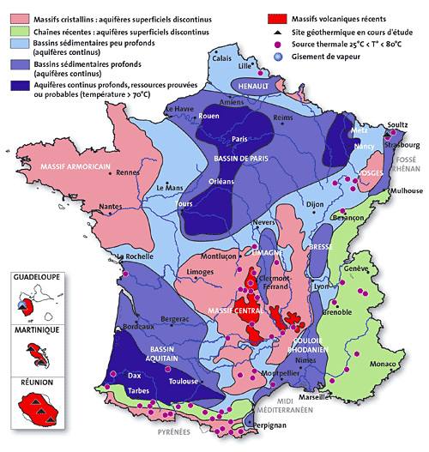 |  |  |  |  |  | 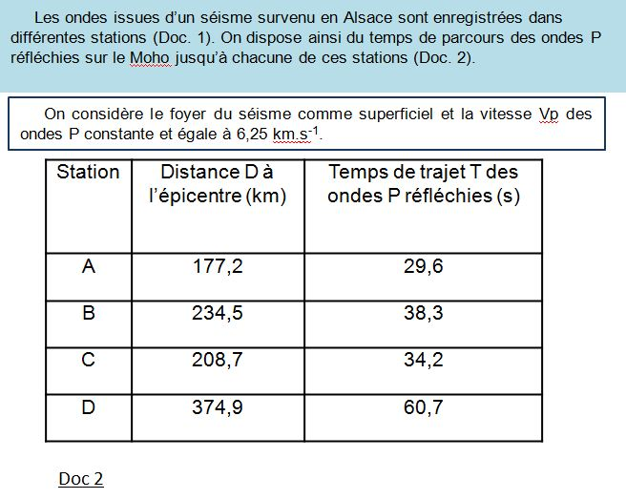
La technique utilisée à Soultz  A Soultz un programme de recherche a démarré en 1997 avec la perspective de pouvoir exploiter l’énergie des roches chaudes profondes. Mais en absence d’eau cette énergie ne peut être captée. L’idée est venue de créer artificiellement des réservoirs potentiels par la technique des « roches chaudes fracturées ». De l’eau chaude a été injectée à très forte pression pour élargir les fractures naturelles du granite.  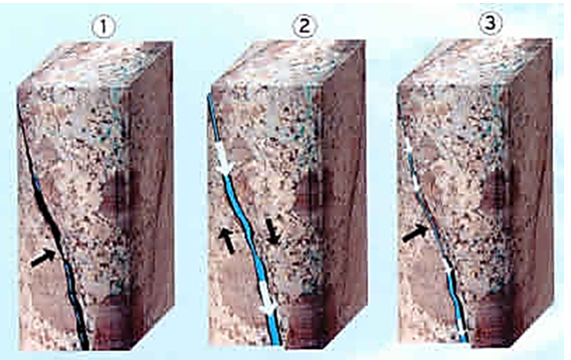  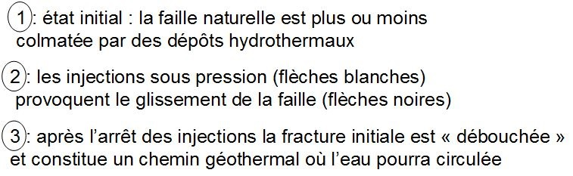  http://www.geothermie-soultz.fr/  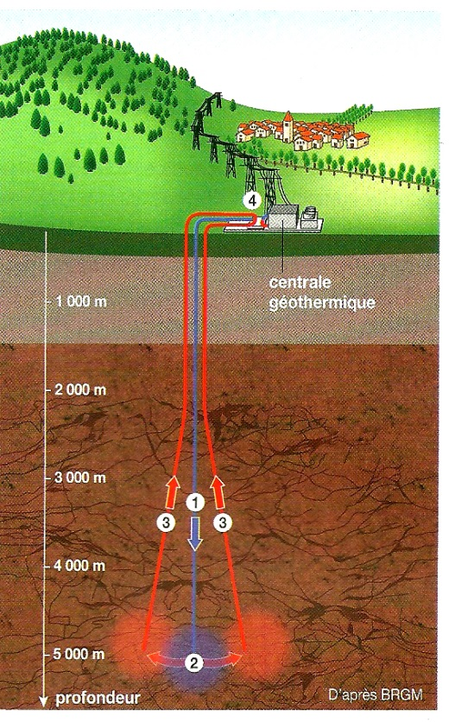Schéma de la centrale expérimentale de Soultz  1 : injection d’eau froide à  5 000 m de profondeur par le puits central  2 : circulation d’eau dans les fractures naturelles élargies et réchauffement au contact de la roche chaude (200°C)  3 : extraction de l’eau réchauffée par 2 puits de production  4 : en surface transformation par l’intermédiaire d’un échangeur thermique de l’eau chaude  du circuit primaire en vapeurs d’eau dans le 2° circuit pour entraîner des turbines  et produire de l’électricité |  |  |  |  |  | 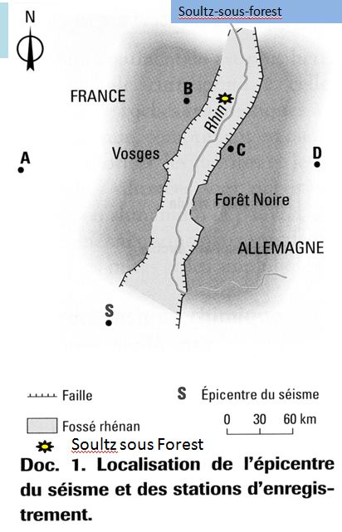
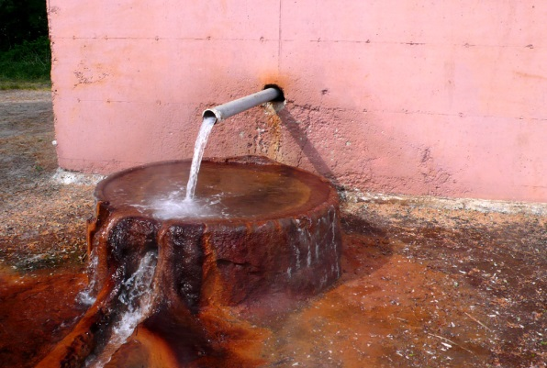
La source thermale des Hélions de Merkwiller-Pechelbronn(2 km à l’ouest de Soultz): l’eau qui sort est à 65°C

Fossé rhénan coupe géologique passant par le Kaiserstuhl

granites et gneiss
Permien et Trias
Jurassique
grès et conglomérats
volcanisme
Eocène et Oligocène
Miocène à Actuel
Vosges
Forêt Noire
Kaiserstuhl
fosséRhénan
document 1 : coupe géologique du fossé Rhénan passant par le Kaiserstuhl
modifié d’après http://geol.alsace.free.fr consulté le 20-11-07

http://svt.ac-dijon.fr/schemassvt/article.php3?id_article=1403

Forêt Noire
Vosges
Colmar
Strasbourg
Freiburg
Köln
Eifel
K
V
Westerwald
fossé
Rhénan
Ardennes
faille
effondrement côté barbelures
80 km
volcans
K : volcan du Kaiserstuhl
V : volcan du Vogelsberg
document 2 : carte des principaux volcans des graben du Rhin -d’après Holmes, 1965, repris du site Eduscol

Calcul de la profondeur du Moho
Le Moho est la limite entre la croûte et le manteau supérieur. Il est situé en moyenne à 35 km de profondeur. Les enregistrements de séismes permettent de calculer sa profondeur en prenant comme élément de calcul la vitesse des ondes P (6,25 km.s-1), le temps de parcours entre l’instant du séisme et l’arrivée à la station de mesure ainsi que la distance entre la station et l’épicentre du séisme.
Suite : fiche d’aide détaillée. Utilisation du théorème de Pythagore.

Utilisation de la fonction Excel droite de régression pour comparer les gradients géothermiques mesurés :
- tracer le graphique en utilisant la représentation en nuage de points (y=f(x))
- cliquer sur un ensemble de points (sélection) puis faire un clic droit – choisir ajouter une courbe de tendance
- valider la courbe « linéaire » -il est possible de faire apparaître l’équation de la courbe.

Documents complémentaires
Une chronologie de différents événements dans la région de Soultz :
L’extension continentale à l’origine de la phase de rifting dans la région de Soultz est datée à environ 33Ma. Elle a entrainé une remontée du Moho et donc une anomalie thermique positive. Cet apport de chaleur s’est dissipé dans la croûte continentale en environ 23 Ma.
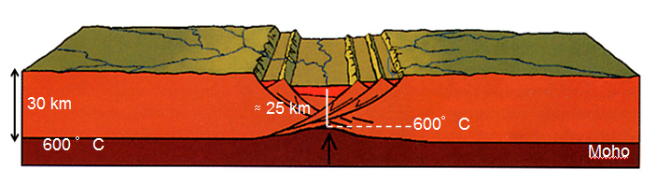
Puis la région a connu il y a environ 18 à 16 Ma un volcanisme.
Des données de tomographie sismique dans la région à Eifel permettent de révéler une anomalie thermique actuelle :
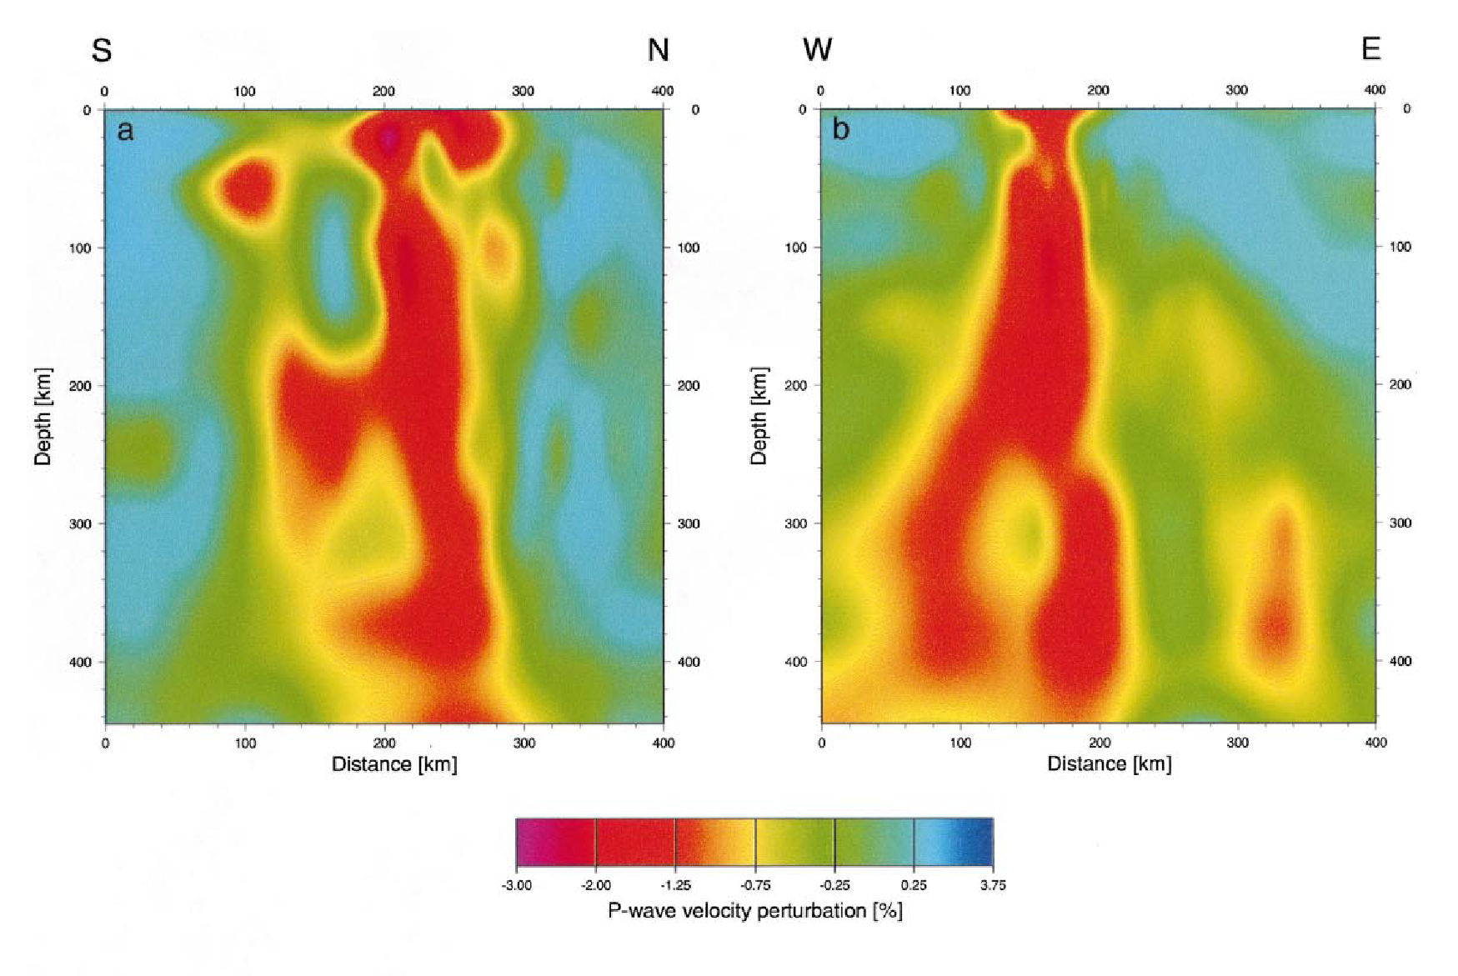
Ritter et al, 2001

